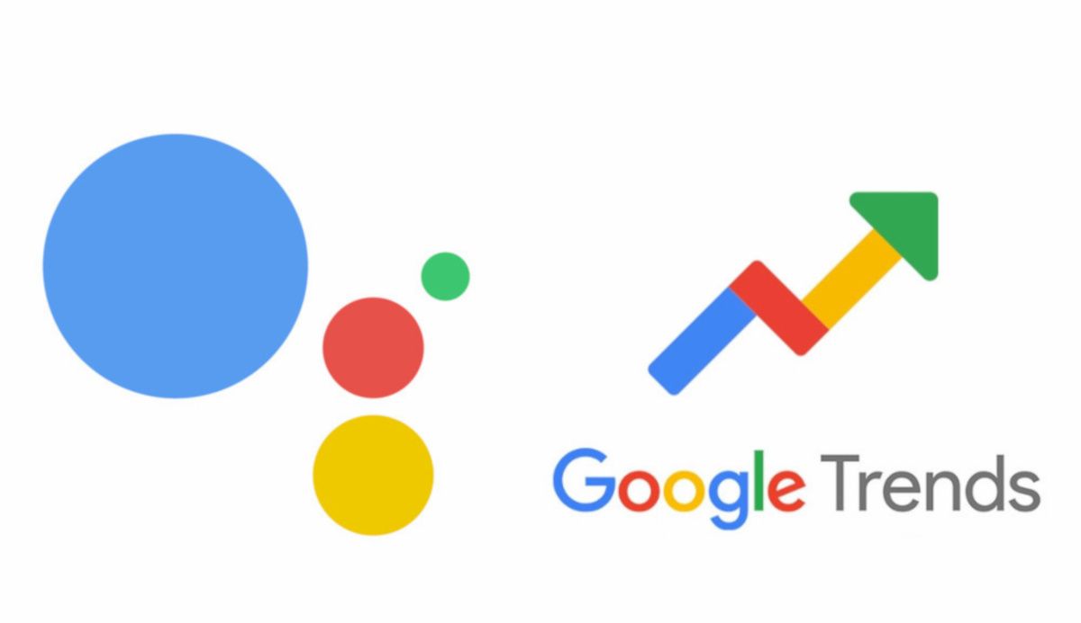

7η Εργασία ( Ανασκόπηση Χρονιάς 2024)

Ονοματεπώνυμα:

1. Ποιες ήταν οι δέκα (10) πιο δημοφιλείς αναζητήσεις στην Ελλάδα στις κατηγορίες (Τι είναι;) και (Γιατί;) { https://trends.withgoogle.com/el/year-in-search/2024/gr/ };

1. Τι είναι ... | 1. Γιατί ...
2. | 2.
3. | 3.
4. | 4.
5. | 5.
6. | 6.
7. | 7.
8. | 8.
9. | 9.
10. | 10.

- Επιλέξτε από μία χαρακτηριστική εικόνα για δύο(2) από τις παραπάνω αναζητήσεις της χρονιάς.

2. Ποιες ήταν οι δέκα (10) πιο δημοφιλείς ιστοσελίδες της χρονιάς στην Ελλάδα;
1. | 6.
2. | 7.
3. | 8.
4. | 9.
5. | 10.
ΠΗΓΗ: https://www.similarweb.com/top-websites/greece/

3. Ποιες ήταν οι δέκα (10) σελίδες της Wikipedia με τις περισσότερες προβολές το 2024;
ΣΕΛΙΔΑ | ΠΡΟΒΟΛΕΣ
1.

2.

3.

4.

5.

6.

7.

8.

9.

10.

ΠΗΓΗ: ….

4. Ποια ήταν τα πέντε (5) πιο δημοφιλή ελληνικά e-books του 2024;

1.

2.

3.

4.

5.

ΠΗΓΗ: ….

5. Ποιες ήταν οι δέκα (10) δωρεάν εφαρμογές που είχαν τα περισσότερα downloads το 2024 στην Ελλάδα, τόσο στο Apple Store (iOS) όσο και στο Google Play Store (Android) ;
iOS | Android
1.

2.

3.

4.

5.

6.

7.

8.

9.

10.

ΠΗΓΗ: https://www.similarweb.com/top-apps/apple/greece/

6. Ποια ήταν η “λέξη της χρονιάς” για το 2024 σύμφωνα με το Cambridge Dictionary και ποια σύμφωνα με το Oxford University Press; Ποια η σημασία τους στα ελληνικά;

ΠΗΓΗ: ….

7. Να επιλέξτε τρεις (3) λέξεις-κλειδιά και να τις συγκρίνετε ως προς την συχνότητα αναζήτησης στην Ελλάδα το 2024 ( https://trends.google.com/trends/explore ).

